Imię i nazwisko ……………………………………………………… Klasa ………… Grupa A

Rozdział 13. Osiągnięcia starożytnych Rzymian

Polecenie 1. (3 punkty)
Nazwij budowle rzymskie, których dotyczą opisy.
a) …………………… – budowla służąca jako sala sądowa, a w czasie wolnym od rozpraw – jako hala targowa lub miejsce spotkań.
b) …………………… – budowla z areną i rzędami siedzeń, na której organizowano rzymskie igrzyska.
c) …………………… – świątynia poświęcona wszystkim bogom. Budowla ta była zwieńczona kopułą.

Polecenie 2. (1 punkt)
Przyjrzyj się ilustracji, a następnie wyjaśnij, jaką rolę pełniło widoczne na niej miejsce.
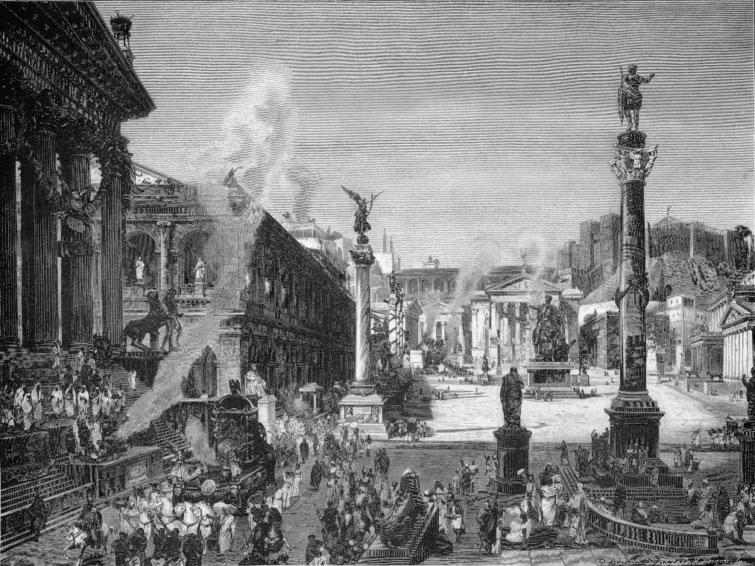
……………………………
……………………………
……………………………
……………………………
……………………………
Agencja BE&W
……………………………
……………………………
……………………………
……………………………
……………………………
……………………………
……………………………

Polecenie 3. (3 punkty)
Połącz postać z jej dokonaniem.
1. Wergiliusz a) Napisał Eneidę.
2. Horacy b) Był autorem poematu o dziejach świata.
3. Owidiusz c) Tworzył pieśni i satyry.
1 – ………, 2 – ………, 3 – ……… .
Imię i nazwisko ……………………………………………………… Klasa ………… Grupa B

Rozdział 13. Osiągnięcia starożytnych Rzymian

Polecenie 1. (3 punkty)
Nazwij budowle rzymskie, których dotyczą opisy.
a) …………………… – obiekt sportowo-rekreacyjny, na którym znajdowały się m.in. baseny, boiska, sala gimnastyczna, sala masażu i biblioteka.
b) …………………… – wodociąg dostarczający wodę do rzymskich miast.
c) …………………… – budowla przypominająca dzisiejszy stadion. W jego centralnej części znajdował się tor wyścigowy, który otaczała widownia.

Polecenie 2. (1 punkt)
Przyjrzyj się ilustracji, a następnie wyjaśnij, jakim celom służyły ukazane na niej działania podejmowane przez Rzymian.
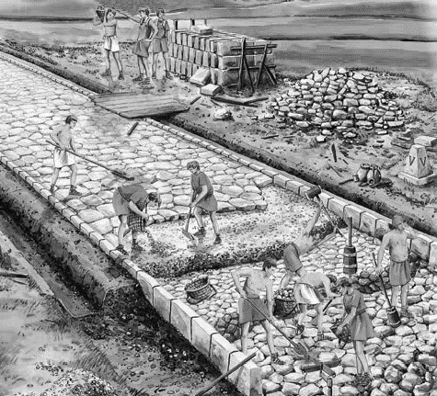
………………………………………
………………………………………………………………………………
………………………………………
………………………………………
………………………………………
Robert Jurga
………………………………………
………………………………………
………………………………………
………………………………………
………………………………………………………………………………

Polecenie 3. (3 punkty)
Połącz postać z jej dokonaniem.
1. Wergiliusz A. Był autorem wierszy miłosnych.
2. Owidiusz B. Napisał Eneidę.
3. Horacy C. Tworzył pieśni i satyry.
1 – ………, 2 – ………, 3 – ……… .
Rozdział 13.Osiągnięcia starożytnych Rzymian – model odpowiedzi (7 pkt)

Grupa A
Polecenie 1. (0–3)
a) bazylika
b) amfiteatr
c) Panteon

Polecenie 2. (0–1)
Przykładowa odpowiedź:
Forum Romanum to rozległy plac, na którym odbywały się najważniejsze uroczystości państwowe oraz religijne. Znajdowały się tam też najważniejsze budowle państwowe oraz świątynie.

Polecenie 3. (0–3)
1 – A, 2 – C, 3 – B

Grupa B
Polecenie 1. (0–3)
a) termy
b) akwedukt
c) cyrk

Polecenie 2. (0–1)
Przykładowa odpowiedź:
Rzymianie budowali drogi, aby korzystali z nich podróżni i kupcy. Drogi służyły też armii rzymskiej, aby mogła szybko przemieszczać żołnierzy w miejsca zagrożone przez wroga.

Polecenie 3. (0–3)
1 – B, 2 – A, 3 – C

